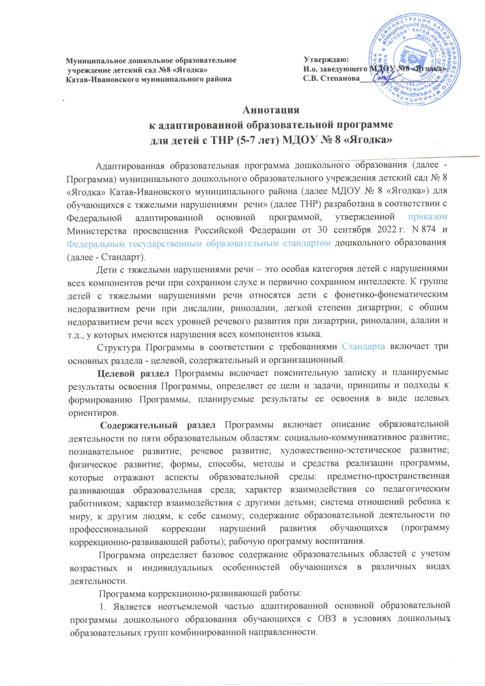

Муниципальное дошкольное образовательное Утверждаю:
учреждение детский сад №8 «Ягодка» И.о. заведующего МДОУ №8 «Ягодка»
Катав-Ивановского муниципального района С.В. Степанова___ ________________

Аннотация
к адаптированной образовательной программе
для детей с ТНР (5-7 лет) МДОУ № 8 «Ягодка»

Адаптированная образовательная программа дошкольного образования (далее - Программа) муниципального дошкольного образовательного учреждения детский сад № 8 «Ягодка» Катав-Ивановского муниципального района (далее МДОУ № 8 «Ягодка») для обучающихся с тяжелыми нарушениями речи» (далее ТНР) разработана в соответствии с Федеральной адаптированной основной программой, утвержденной приказом Министерства просвещения Российской Федерации от 30 сентября 2022 г. N 874 и Федеральным государственным образовательным стандартом дошкольного образования (далее - Стандарт).
Дети с тяжелыми нарушениями речи – это особая категория детей с нарушениями всех компонентов речи при сохранном слухе и первично сохранном интеллекте. К группе детей с тяжелыми нарушениями речи относятся дети с фонетико-фонематическим недоразвитием речи при дислалии, ринолалии, легкой степени дизартрии; с общим недоразвитием речи всех уровней речевого развития при дизартрии, ринолалии, алалии и т.д., у которых имеются нарушения всех компонентов языка.
Структура Программы в соответствии с требованиями Стандарта включает три основных раздела - целевой, содержательный и организационный.
Целевой раздел Программы включает пояснительную записку и планируемые результаты освоения Программы, определяет ее цели и задачи, принципы и подходы к формированию Программы, планируемые результаты ее освоения в виде целевых ориентиров.
Содержательный раздел Программы включает описание образовательной деятельности по пяти образовательным областям: социально-коммуникативное развитие; познавательное развитие; речевое развитие; художественно-эстетическое развитие; физическое развитие; формы, способы, методы и средства реализации программы, которые отражают аспекты образовательной среды: предметно-пространственная развивающая образовательная среда; характер взаимодействия со педагогическим работником; характер взаимодействия с другими детьми; система отношений ребенка к миру, к другим людям, к себе самому; содержание образовательной деятельности по профессиональной коррекции нарушений развития обучающихся (программу коррекционно-развивающей работы); рабочую программу воспитания.
Программа определяет базовое содержание образовательных областей с учетом возрастных и индивидуальных особенностей обучающихся в различных видах деятельности.
Программа коррекционно-развивающей работы:
1. Является неотъемлемой частью адаптированной основной образовательной программы дошкольного образования обучающихся с ОВЗ в условиях дошкольных образовательных групп комбинированной направленности.
2. Обеспечивает достижение максимальной реализации реабилитационного потенциала.
3. Учитывает особые образовательные потребности обучающихся раннего и дошкольного возраста с ОВЗ, удовлетворение которых открывает возможность общего образования.
Программа коррекционной работы предусматривает:
проведение индивидуальной и подгрупповой логопедической работы, обеспечивающей удовлетворение особых образовательных потребностей обучающихся с ТНР с целью преодоления неречевых и речевых расстройств;
достижение уровня речевого развития, оптимального для ребёнка, и обеспечивающего возможность использования освоенных умений и навыков в разных видах детской деятельности и в различных коммуникативных ситуациях;
обеспечение коррекционной направленности при реализации содержания образовательных областей и воспитательных мероприятий;
психолого-педагогическое сопровождение семьи (законных представителей) с целью ее активного включения в коррекционно-развивающую работу с детьми; организацию партнерских отношений с родителям (законным представителям).
Программа обеспечивает планируемые результаты дошкольного образования обучающихся раннего и дошкольного возраста с ОВЗ в условиях дошкольных образовательных групп комбинированной и компенсирующей направленности.
Логопед проводит подгрупповую (с подгруппами из 2-3-х детей) и индивидуальную работу с детьми.
Распорядок дня, организация режимных моментов строится в соответствии с Программой максимально допустимый объем образовательной нагрузки, не превышает нормативы САНПИН от 15 мая 2013 года № 26.
Для каждого воспитанника с общим недоразвитием речи учителем-логопедом после проведения педагогической диагностики индивидуального развития и на основе данной Программы коррекционно-развивающей работы разрабатывается индивидуальный план, определяется индивидуальный образовательный маршрут, подбираются педагогические технологии, методики и формы деятельности, соответствующие образовательным потребностям данного ребенка.
Организационный раздел программы содержит психолого-педагогические условия, обеспечивающие развитие ребенка с ТНР, особенности организации развивающей предметно-пространственной среды, календарный план воспитательной работы с перечнем основных государственных и народных праздников, памятных дат в календарном плане воспитательной работы Организации.
Календарный план воспитательной работы МДОУ № 8 «Ягодка» составлен с целью конкретизации форм и видов воспитательных мероприятий, проводимых педагогами детского сада. Календарный план воспитательной работы разделен на модули, которые отражают направления воспитательной работы детского сада в соответствии с рабочей программой воспитания.
Программа также содержит рекомендации по развивающему оцениванию достижения целей в форме педагогической и психологической диагностики развития обучающихся, а также качества реализации основной образовательной программы Организации.
Цель реализации Программы: обеспечение условий для дошкольного образования, определяемых общими и особыми потребностями обучающегося дошкольного возраста с ОВЗ, индивидуальными особенностями его развития и состояния здоровья.
Задачи Программы:
реализация содержания АОП ДО;
коррекция недостатков психофизического развития обучающихся с ОВЗ;
охрана и укрепление физического и психического здоровья обучающихся с ОВЗ, в том числе их эмоционального благополучия;
обеспечение равных возможностей для полноценного развития ребенка с ОВЗ в период дошкольного образования независимо от места проживания, пола, нации, языка, социального статуса;
создание благоприятных условий развития в соответствии с их возрастными, психофизическими и индивидуальными особенностями, развитие способностей и творческого потенциала каждого ребенка с ОВЗ как субъекта отношений с педагогическим работником, родителями (законными представителями), другими детьми;
объединение обучения и воспитания в целостный образовательный процесс на основе духовно-нравственных и социокультурных ценностей, принятых в обществе правил и норм поведения в интересах человека, семьи, общества;
формирование общей культуры личности обучающихся с ОВЗ, развитие их социальных, нравственных, эстетических, интеллектуальных, физических качеств, инициативности, самостоятельности и ответственности ребенка, формирование предпосылок учебной деятельности;
формирование социокультурной среды, соответствующей психофизическим и индивидуальным особенностям развития обучающихся с ОВЗ;
обеспечение психолого-педагогической поддержки родителей (законных представителей) и повышение их компетентности в вопросах развития, образования, реабилитации (абилитации), охраны и укрепления здоровья обучающихся с ОВЗ;
обеспечение преемственности целей, задач и содержания дошкольного и начального общего образования.
Результаты освоения Программы представлены в виде целевых ориентиров дошкольного образования и представляют собой возрастные характеристики возможных достижений ребенка с ОВЗ к концу дошкольного образования.
Реализация образовательных целей и задач Программы направлена на достижение целевых ориентиров дошкольного образования, которые описаны как основные характеристики развития ребенка с ОВЗ. Они представлены в виде изложения возможных достижений обучающихся на разных возрастных этапах дошкольного детства.

